# 9 MEMBUAT KARAKTER

|  |  |  |
| --- | --- | --- |
| **NIM** | : | 2018007 |
| **Nama** | : | Ade Dwi Cahyanto |
| **Kelas** | : | C |
| **Asisten Lab** | : | M. RAFI FADDILANI (2118144) |

## Tugas 1 : Judul Tugas 1

1. Klik karakter, pergi ke Inspector, pilih Add Component, cari Animator

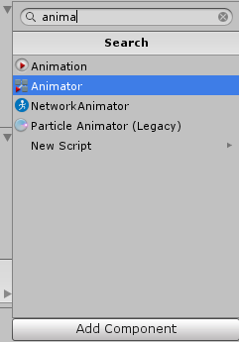

### Menambahakan Animator

1. Buat sebuah folder baru dengan nama “Animator” didalam folder Praktikum kemudian klik kanan folder Animator lalu Create kemudian Animation Controller, dan ubah namanya menjadi “Hero”

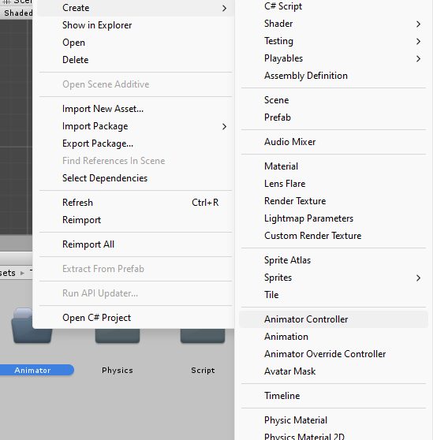

### Membuat Folder Animator

1. Drag Hero, kemudian masukkan kedalam Controller komponen Animator tadi lalu Pilih Windows, kemudian pilih Animation atau dengan shortcut ctrl+6 maka Maka muncul tab animation

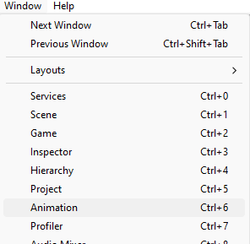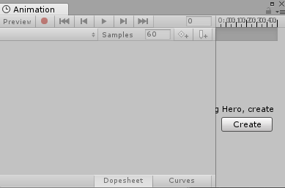

### Membuka Animation

1. Klik Windows, kemudian klik Animator maka tab Animator akan muncul

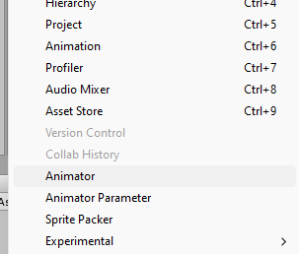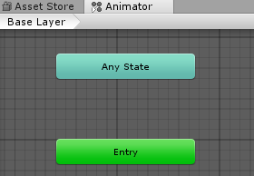

### Membuka Animator

1. kKik karakter, kemudian pergi ke tab Animation, pilih Create Simpan file .anim tersebut kedalam folder Animator yang sudah dibuat tadi, beri nama “Hero_idle”

### 

### Menyimpan File

1. Pilih HeroKnight_0 sampai HeroKnight_5 yang ada dalam folder “Sprites” di assets Hero Free Set, kemudian drag kedalam timeline Hero_Idle Animation

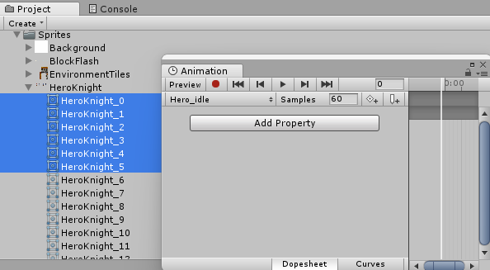

### Meng-drag Karakter

1. Saat animasi tersebut di play maka gerakannya akan sangat cepat, karena keyframenya saling berdekatan, jadi harus diregangkan, pada timeline tekan Ctrl+A di keyboard, klik bagian kotak kecil disamping keyframe terakhir dan geser sampai waktu 0:50

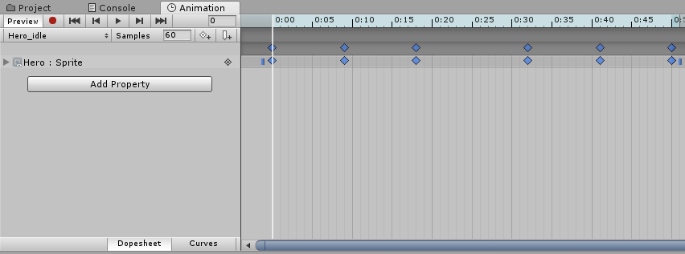

### Mengatur Keyframe

1. Klik Hero_Idle di tab Animator, kemudian pilih Create New Clip kemudian simpan pada folder Animator dan beri nama “Hero_Walk”

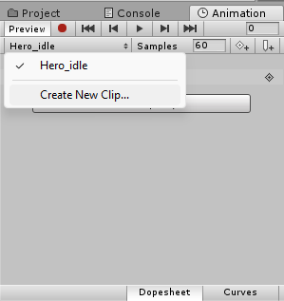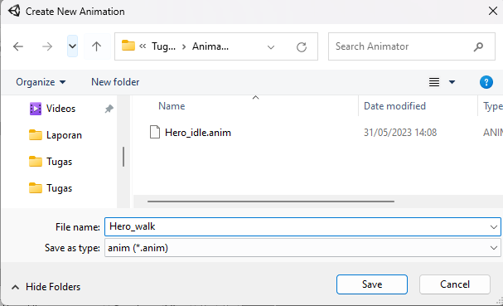

### Create New Clip

1. Pilih HeroKnight_6 sampai HeroKnight _13 yang ada dalam folder “Sprites” di assets HeroSetFree, kemudian drag kedalam timeline Hero_walk Animation

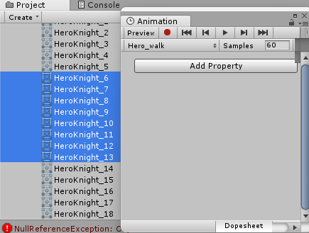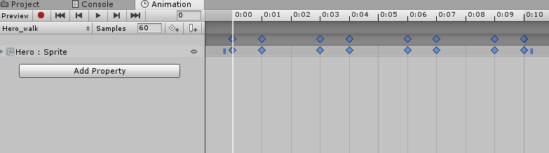

### Meng-drag Karakter Ke Animation

1. Lakukan hal yang sama seperti langkah sebelumnya, kali ini geser ke waktu 1:10



### Mengatur Timeline

1. Pergi ke Animator, jika tidak muncul bisa klik Windows lalu Animator kemudian Klik kanan pada area sekitar Animator, pilih Create State kemudian From New Blend Tree

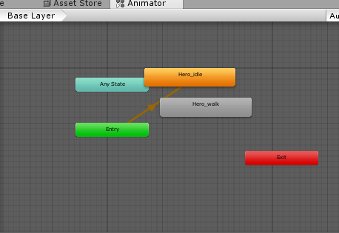 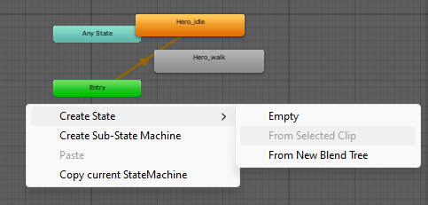

### Create State

1. Klik Blend Tree, pergi ke Inspector dan ubah namanya menjadi Moving kemudian Klik 2X Blend Tree “Moving”, pergi ke Inspector, tekan icon + dan pilih Add Motion Field, tambahkan satu lagi Motion Field (jadi ada 2 motion field disini)

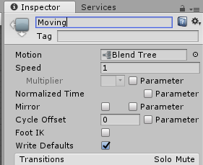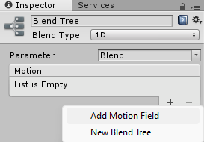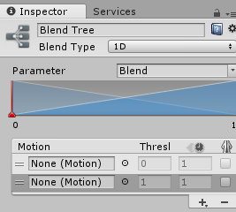

### Mengatur Blend Tree

1. Klik bagian icon bulat di samping None (Motion), kemudian akan muncul Windows Motion, pilih Hero_Idle dan yang motion satunya pilih Hero_Walk

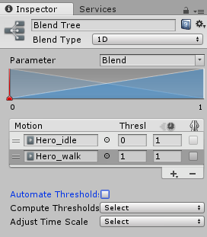

### Menampilkan Motion

1. Kembali ke Base Layer, klik Base Layer kemudian klik Kanan Moving dan pilih Set as Layer Default State

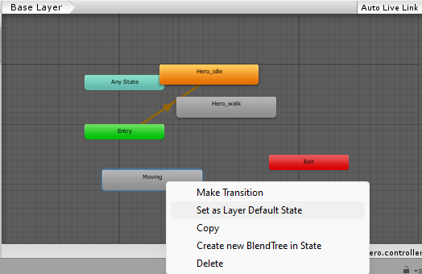

### Set as Layer Default State

1. Buka kembali file Script Hero.cs, kemudian tambahkan baris kode seperti dibawah ini

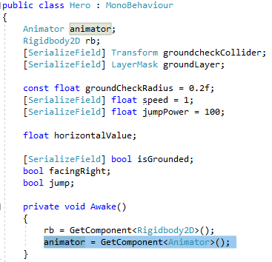

|  |
| --- |
| Animator animator;  animator = GetComponent<Animator>(); |

1. Kembali ke Unity, pergi tab Animator, klik 2X “Moving” dan klik Blend Tree lalu Pada Inspector, hilangkan centang Automate Threshold dan ubah nilainya seperi gambar dibawah ini

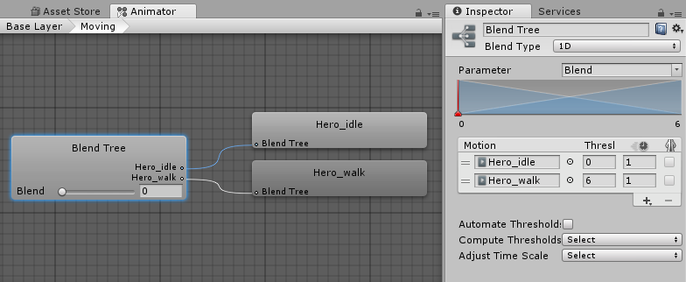

### Mengatur Blend Tree Pada Moving

1. Kembali ke Script Hero.cs, isikan baris kode dibawah ini

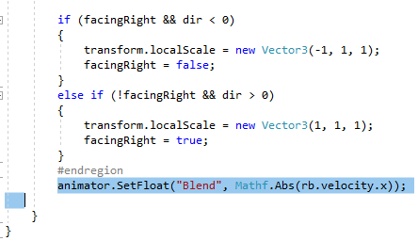

|  |
| --- |
| animator.SetFloat("Blend", Mathf.Abs(rb.velocity.x)); |

1. Untuk membuat animasi melompat, tambahkan New Clip pada Animation kemudian simpan dalam folder “Animator” Tugas7 dan beri nama “Hero_Jump”

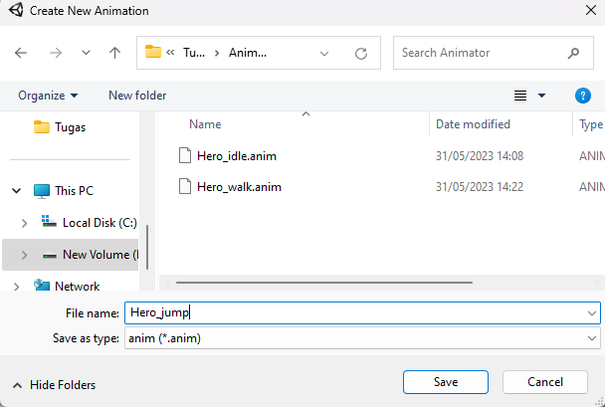

### Menyimpan File Hero_Jump

1. Pilih HeroKnight_40 sampai HeroKnight_44 yang ada dalam folder “Sprites” di assets Hero Set Free dan drag ke dalam timeline kemudian Ctrl+A di keyboard, klik bagian kotak kecil disamping keyframe terakhir dan geser sampai waktu 0:55

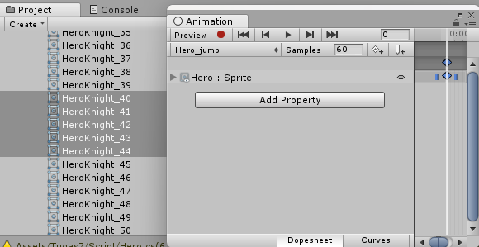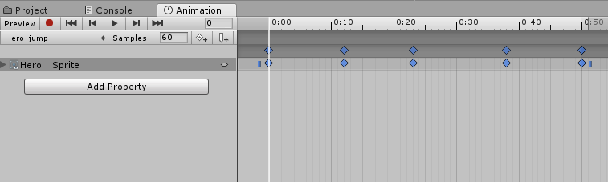

### Meng-drag Karakter

1. Tambahkan New Clip kemudian simpan dalam folder Animator dan beri nama Hero_Fall

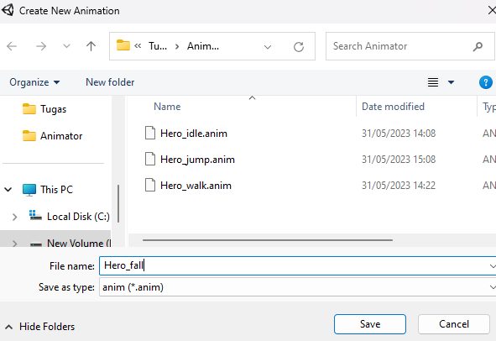

### Menyimpan File Hero_Fall

1. Pilih HeroKnight_45 sampai HeroKnight_48 dan drag ke dalam timeline kemudian Ctrl+A di keyboard, klik bagian kotak kecil disamping keyframe terakhir dan geser sampai waktu 0:30

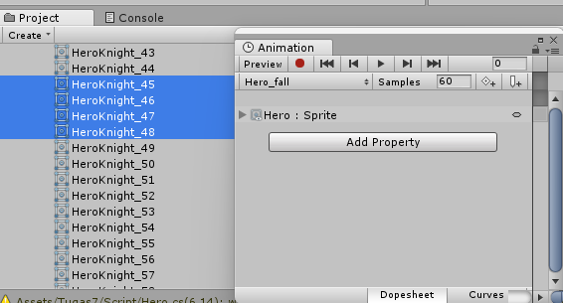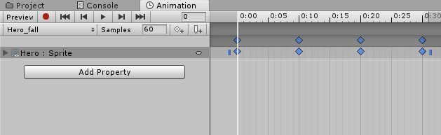

### Meng-drag File

1. Klik kanan pada area sekitar Animator, pilih Create State lalu From New Blend Tree kemudian klik Blend Tree, pergi ke Inspector dan ubah namanya menjadi Jumpig

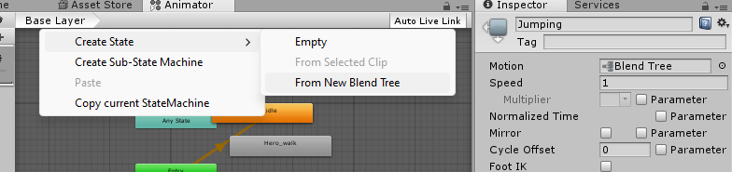

### From New Blend Tree

1. Klik 2X Blend Tree “Jumping”, pergi ke Inspector, tekan icon + dan pilih Add Motion Field, tambahkan satu lagi Motion Field (jadi ada 2 motion field disini), Klik bagian icon bulat di samping None (Motion), kemduian akan muncul Windows Motion, pilih Hero_jump dan yang motion satunya pilih Hero_fall kemudian Hilangkan centang Automate Threshold dan ubah nilai thresh seperti gambar dibawah ini

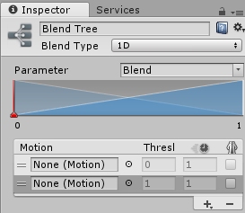 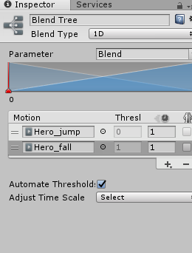 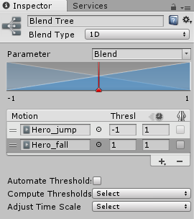

### Mengatur Blend Tree Pada Jumping

1. Tambahkan parameter transisi dengan tipe data Float tekan icon + dan ubah namanya menjadi “Blend Jump”

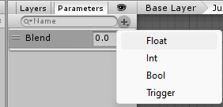 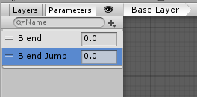

### Menambahkan Parameter

1. Klik Blend Tree, pada Inspector ubah parameternya menjadi Blend_Jump

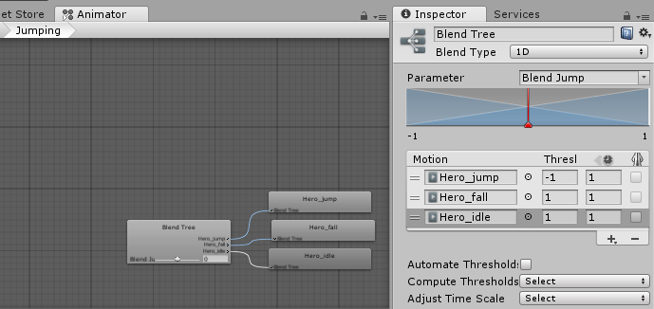

### Mengubah Parameter

1. kemudian kembali ke Base Layer, klik kanan Any State, pilih Make Transition dan arahkan panahnya ke Jumping kemudian Klik kanan Jumping, pilih Make Transition dan arahkan panahnya ke Moving

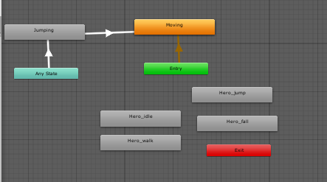

### Melakukan Make Transition

1. Tambahkan parameter transisi dengan tipe data Bool tekan icon + dan ubah namanya menjadi “Jumping”

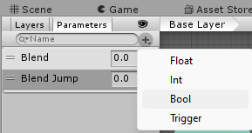 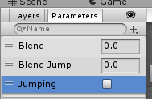

### Menambahkan Parameter

1. Klik panah yang mengarah ke Jumping, pada inspector tambahkan condition, pilih condition Jumping dan ubah nilainya menjadi true kemudian klik Settings dan ubah nilai Transition Duration menjadi 0.4 dan hilangkan centang Has Exit Time

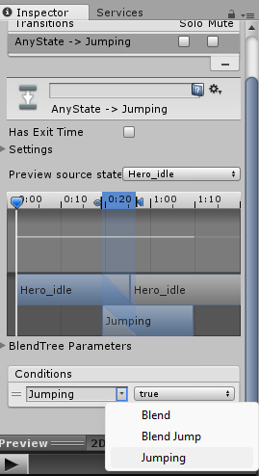 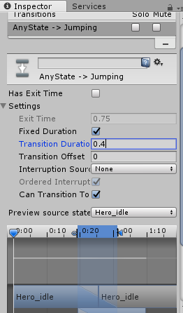

### Mengatur Any State Jumping

1. Klik panah yang mengarah ke Moving, pada inspector tambahkan condition, pilih condition Jumping dan ubah nilainya menjadi false kemudian klik Settings dan ubah nilai Transition Duration menjadi 0 dan hilangkan centang Has Exit Time

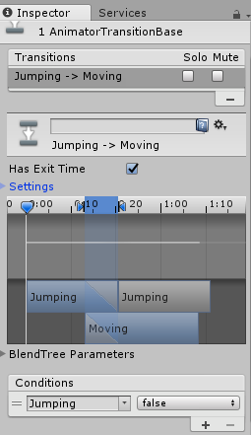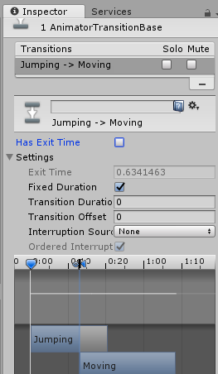

### Mengatur Any State Moving

1. Buka file script Hero.cs lalu tambahkan baris source code di dalam void update seperti gambar dibawah ini

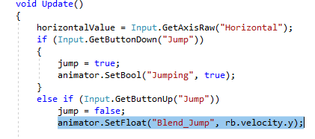

|  |
| --- |
| jump = true;  animator.SetFloat("Blend_Jump", rb.velocity.y); |

1. Tambahkan baris kode seperti dibawah ini dalam method GroundCheck dan jika di play maka karakter sudah bisa bergerak dengan animasi

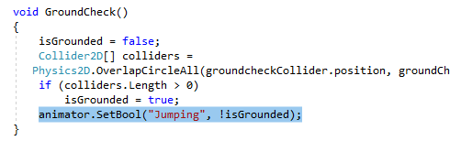

|  |
| --- |
| animator.SetBool("Jumping", !isGrounded); |